Федерация спортивного туризма России
«Всероссийская школа инструкторов туризма - 2019»
Сочинский городской туристский клуб
________________________________________________________________

Информация о встрече представителей туристских клубов России.

Где начинают свой путь туристы? Как они становятся настоящими путешественниками? Откуда появляются команды, которым под силу побывать в самых недоступных местах планеты?
По самым скромным подсчетам сейчас в России насчитывается более 1000 туристских клубов. Многие из них не имеют отношения к Федерации спортивного туризма России и даже никак не оформлены юридически. Но именно члены этих клубов путешествуют по земле: от небольших прогулок выходного дня и познавательных походов по Родному краю до сложнейших спортивных маршрутов по всему миру.
Хотелось бы провести нашу встречу в неформальной обстановке, пообщаться с теми, кому тесно в рамках одного коллектива, и объединить усилия с единомышленниками для совместных путешествий и развития активного туризма в России.

1.Для кого:
Мы планируем собрать не менее 100 туристских клубов из разных уголков страны, будем рады видеть на встрече также представителей любых объединений путешественников и людей, фирмы и организации, которые помогают нам путешествовать.

2.Зачем:
- Найти единомышленников и, возможно, у Вас появятся совместные планы.
- Рассказать о себе и узнать, что делают другие.
- Научиться, как можно для своих клубных проектов и путешествий получить грант или найти спонсора.
- Послушать людей, которые зарабатывают средства, используя свои туристские навыки, знания и опыт.
- Получить информацию о новинках туристского снаряжения от людей, которые делают его своими руками.
- Встретиться с известными путешественниками, которые, буквально, обошли вокруг Земли.
- Узнать «из первых рук», что такое спортивный туризм сегодня.
- При необходимости, сдать экстерном соответствующие опыту экзамены и получить официальные документы о своей инструкторской подготовке или начать обучение во «Всероссийской школе инструкторов туризма» (далее Школа инструкторов). Положение о Школе инструкторов прилагается к данной информации.
- Побывать в олимпийском городе, где кроме туристских возможностей и моря, есть горы, по которым можно пройти горную «пятерку».
- И плюс то, что лично Вы можете предложить, провести и показать на этой встрече.

3.Когда и где:
С 7 по 14 апреля 2019 г. На территории города Сочи (Краснодарский край).

4.Программа:
Дата | Наименование мероприятий
7 апреля | Заезд, регистрация и размещение; Общий сбор, Кофе-брейк; Вечер представления участников;
8, 9 и 10 апреля | Список направлений работы для участников встречи: Сдача экзаменов экстерном по категориям туристских кадров (согласно положения о Школе инструкторов) – от 24 до 36 часов в зависимости от уровня сложности экзаменов; Осмотр туристских объектов г. Сочи – до 30 часов в светлое время суток; Встречи с сотрудниками работающих в городе туристских клубов, учреждений и фирм, занимающихся активным туризмом – до 30 часов на 6 объектов посещения; Разработка совместных проектов по сотрудничеству - до 18 часов в зависимости от сложности проекта;  Даже этот пока еще скромный список, не позволит Вам принять участие во всем, что планируется провести. Так что Вам придется делать непростой выбор.
11 и 12 апреля | Информация о работе отдельных клубов страны, Встречи с представителями общественных организаций и фирм, занимающихся активным туризмом; Кофе – брейк; Разработка совместных проектов по сотрудничеству;
13 апреля | Информация о совместных проектах, разработанных на встрече; Подведение итогов встречи; Прощальный вечер; Вручение удостоверений об окончании Школы инструкторов; Кофе – брейк;
14 апреля | Разъезд участников
Программа является примерной и будет корректироваться самими участниками встречи. Окончательная версия программы будет вывешена на официальном сайте к 20 марта 2019 г.

5.Расходы:
За участие во встрече каждый участник оплачивает организационный взнос в размере 1500 рублей (орграсходы и кофе–брейки по программе);
Участники могут выбрать для себя один из вариантов расходов (проживание, питание, транспорт):
Вариант 1 - Участник оплачивает только организационный взнос. Проживание, питание и транспорт участник организует самостоятельно.
Вариант 2 - Проживание в полевом лагере со своим снаряжением на территории кемпинга. Есть свет, питьевая вода, туалеты, место для самостоятельного приготовления пищи на костре или газовых горелках. Стоимость 1800 рублей за весь период проживания за одного участника.
. Вариант 3 - Проживание в гостевом доме в комнатах на 3 - 4 человека. Душ, туалеты на этаже, кухня для самостоятельного приготовления пищи. Стоимость 4200 рублей за весь период проживания за одного участника.
В зависимости от вкусов участников стоимость набора продуктов в магазинах города может быть от 150 до 300 рублей на человека в день. Для тесного знакомства и совместного приготовления пищи участники встречи будут объединены в отделения по 8-12 человек. Каждые 2 дня будет организован транспорт для закупки продуктов одним представителем от отделения.
Транспортные расходы, в зависимости от выбранных направлений работы, - от 250 до 1200 рублей.
Варианты расходов с 7 по 14 апреля на одного участника (в рублях):
№ | Наименование расходов | Вариант № 1 (самостоятельный) | Вариант № 1 (минимальный) | Вариант № 2  (комфортный)
1. | Организационный взнос | 1500-00 | 1500-00 | 1500-00
2. | Проживание | 00-00 | 1800-00 | 4200-00
3. | Питание | 00-00 | 1050-00 | 2100-00
4. | Транспортные расходы | 00-00 | 250-00 | 1200-00
 | Всего: | 1500-00 | 4600-00 | 9000-00

6.Заявки:
Для участия во встрече каждому участнику необходимо в срок до 22 февраля 2019 года подать предварительную заявку. В предварительной заявке указывается: Название - Встреча клубов - Фамилия, Имя, Отчество участника - его сотовый телефон и электронная почта - Полное наименование клуба с указанием субъекта РФ (организации и т.д.), который он представляет - Вариант расходов на встрече.
Пример: Встреча клубов - Петров Алексей Иванович - 89183200000 - vik45@mail.ru - Сочинский туристский клуб – Краснодарский край - Вариант расходов № 1
Предварительную заявку необходимо отправить на E-mail: va4444@mail.ru не забывая указать Тему письма: Встреча клубов.
После получения предварительной заявки на электронный адрес участника будет отравлена дополнительная информация.
Обращаем Ваше внимание, что прием предварительных заявок начнется 2 января 2019 г. Чем раньше Вы пришлете заявку, тем больше у Вас появится возможностей принести своему клубу наибольшую пользу. Мы планируем максимально использовать средства связи для предварительного знакомства участников и размещать информацию на дружественных сайтах и в социальных сетях. Кроме того, у нас будет больше времени на совместное улучшение программы встречи, опираясь на Ваш опыт и пожелания.
Для плановой подготовки к проведению встречи каждый участник должен до 1 марта 2019 г. оплатить организационный взнос, который не возвращается в случае не приезда участника на встречу. Остальные средства можно оплатить при регистрации на месте проведения встречи. По запросу возможна оплата средств по счету.
Участник, не оплативший вовремя организационный взнос, может быть допущена к участию во встрече при наличии возможности у организаторов и с увеличением организационного взноса на 100%.

7.Контакты:
Валерий Гоголадзе,
вице-президент Федерации спортивного туризма России,
Начальник Школы инструкторов.
E-mail - va4444@mail.ru
Тел. (WhatsApp) +7 988 1481649
Скайп: val4445
Официальный сайт Федерации спортивного туризма России: http://www.tssr.ru/
раздел: Молодежный туризм
Официальные сайты встречи туристских клубов России: http://mt.moy.su/ и http://tursletrf.ru/sochi2019
На сайтах будет вывешиваться вся дополнительная информация по проведению встречи.
На форуме сайта http://mt.moy.su/ можно задавать вопросы и получать официальные ответы.
На форуме сайта можно задавать вопросы и получать официальные ответы.
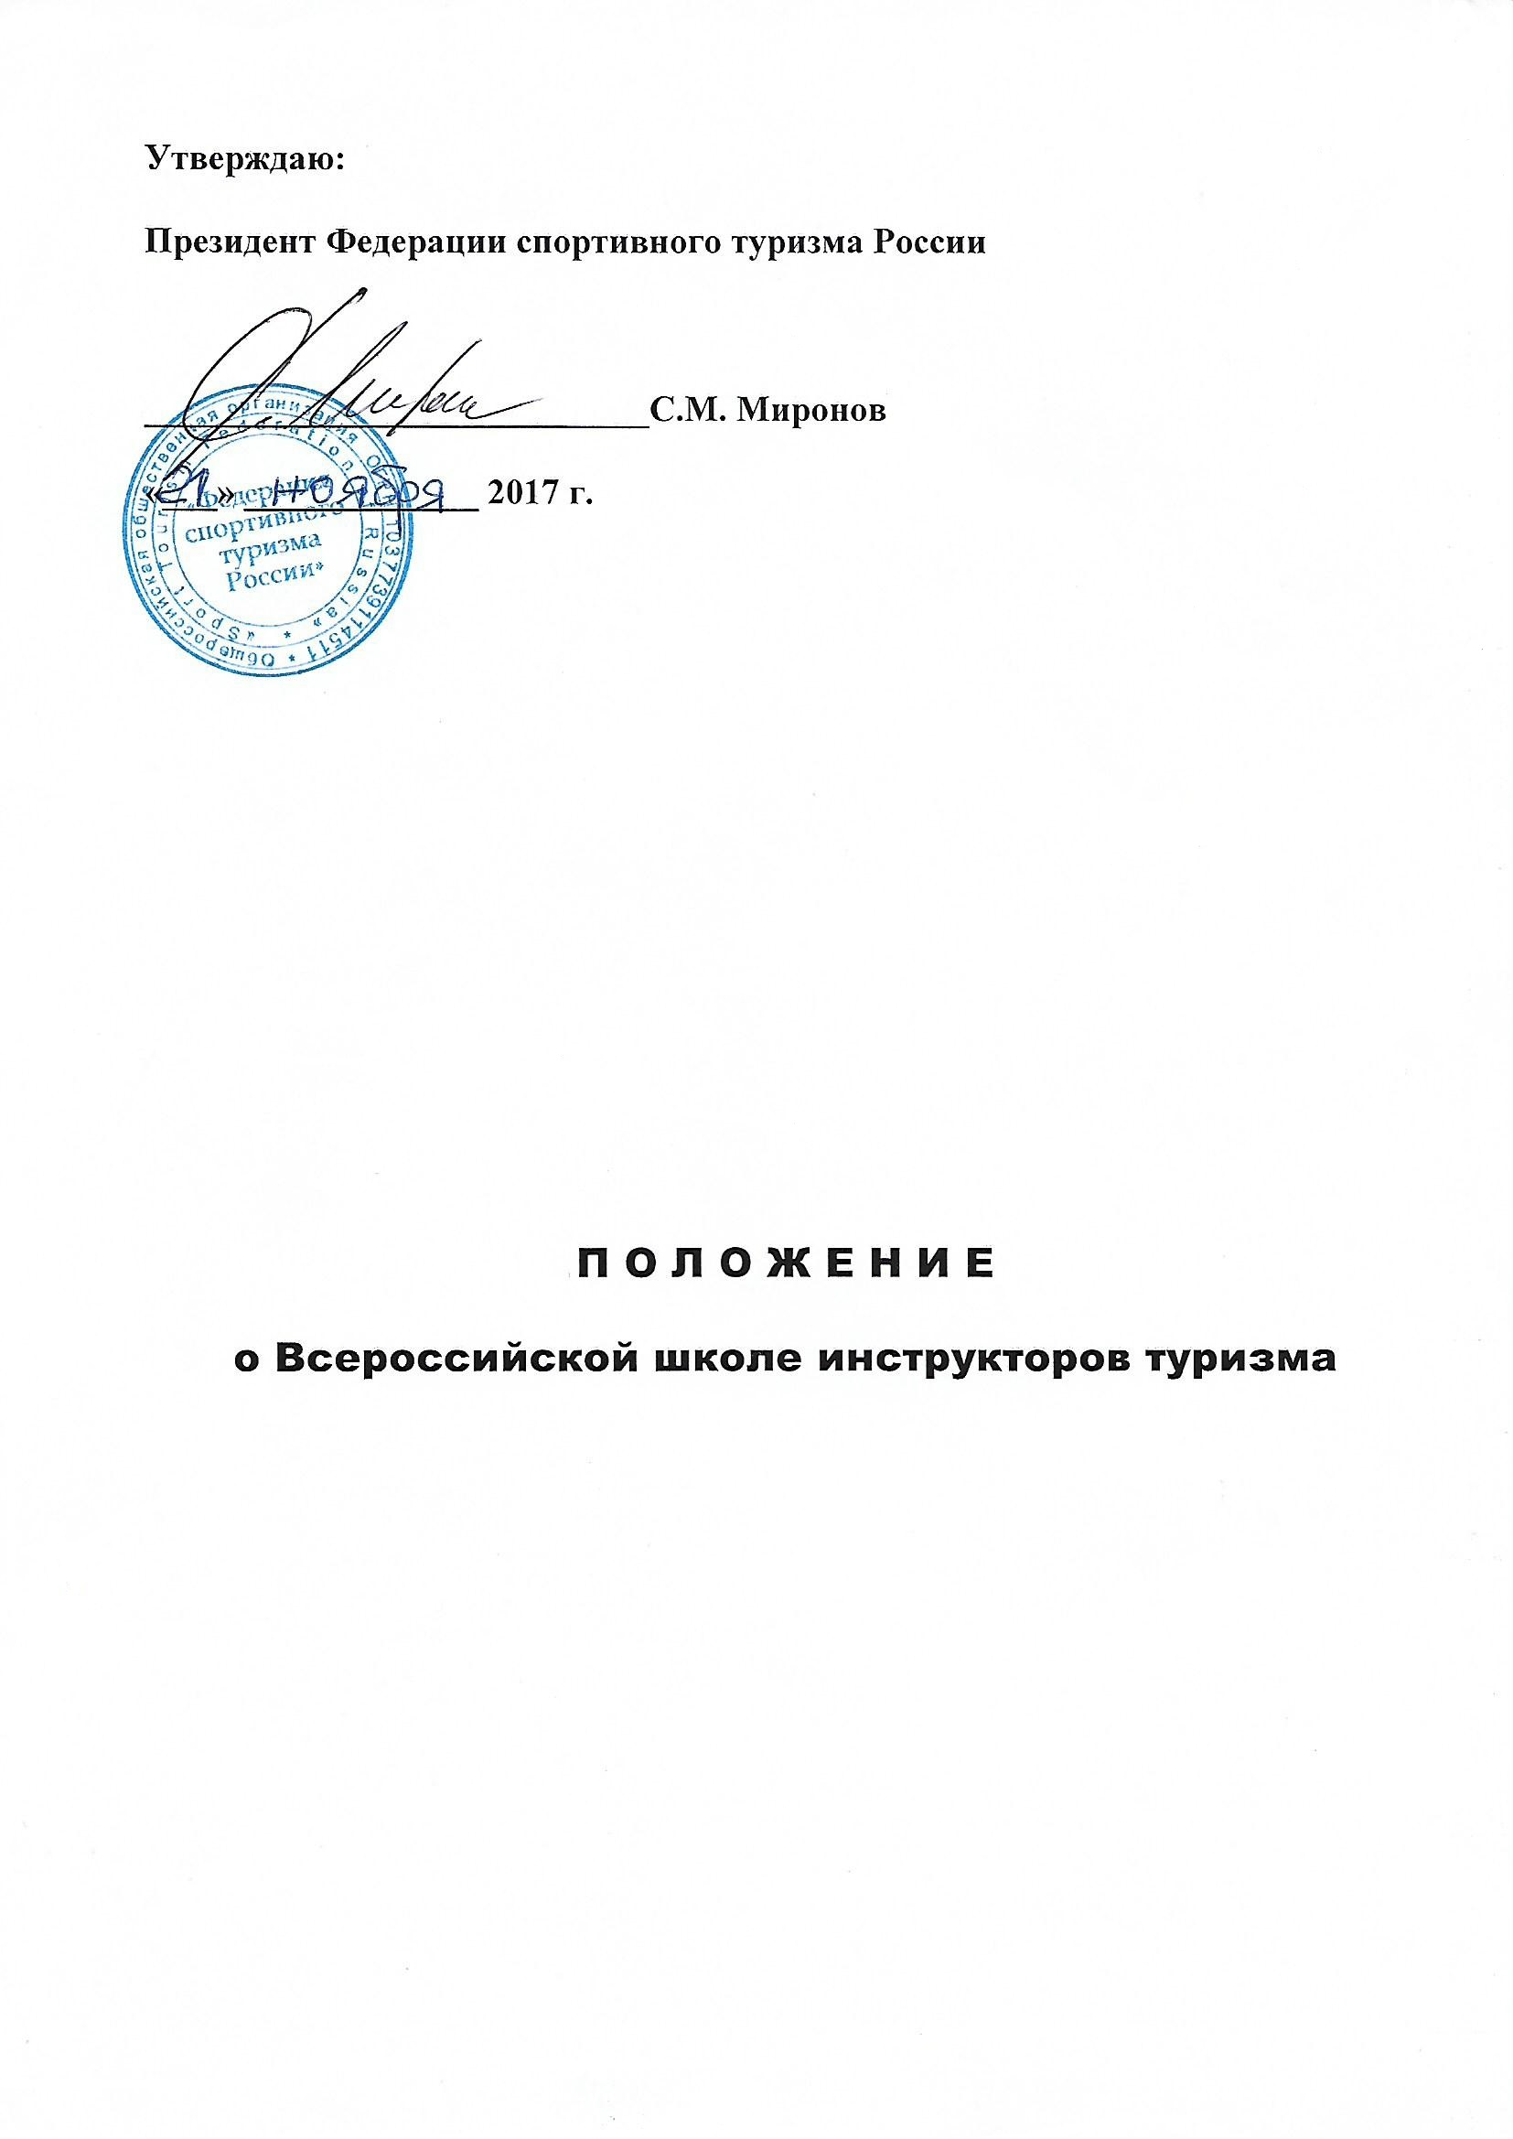

П О Л О Ж Е Н И Е
о Всероссийской школе инструкторов туризма

- ЦЕЛИ И ЗАДАЧИ.

Развитие туристского движения в России, усиление его социальной значимости. Создание правовых и экономических условий для развития в России молодежного туризма.
Профессиональная ориентация и подготовка кадров для молодежного туризма. Создание для молодежи возможности путешествовать и вести здоровый образ жизни.
Проведение массовых Всероссийских молодежных туристских мероприятий с обменом опытом работы между регионами России.

- ВРЕМЯ И МЕСТО ПРОВЕДЕНИЯ.

«Всероссийская школа инструкторов туризма» (далее «Школа») проводится ежегодно с января по декабрь. Место проведения отдельных мероприятий «Школы» согласно дополнительной информации.

3. РУКОВОДСТВО.

«Школа» проводится Федерацией спортивного туризма России, Межрегиональной общественной организацией содействия развитию туризма «Наш Туризм» и Туристско-спортивной федерацией г. Сочи.
Непосредственное проведение Всероссийской Школы инструкторов туризма возлагается на начальника, завуча и инструкторов «Школы».

4. СЛУШАТЕЛИ «ШКОЛЫ».

Слушателями «Школы» могут быть все желающие заниматься развитием спортивного туризма в России, согласные выполнять данное положение, дополнительную информацию о «Школе» и представившие необходимые документы.
К моменту начала занятий в «Школе» слушателям должно быть не менее 18 лет. Слушатели Школы должны иметь снаряжение для ночлегов в полевых условиях и участия в учебных занятиях.

5. ПРОГРАММА РАБОТЫ «ШКОЛЫ».

Согласно «Положения о системе подготовки кадров для спортивного туризма в РФ» «Школа» готовит следующие категории туристских кадров:
№ | Категории туристских кадров | Необходимый опыт для зачисления в «Школу» | Курс обучения в «Школе»
Подготовка кадров в спортивном туризме по направлению А - инструктора
1. | Инструктор детско-юношеского туризма | Справка об окончании начального уровня туристской подготовки. | Пройти базовый уровень подготовки. Участие в спортивном маршруте 1 категории сложности.  Принять участие в одном из мероприятий «Школы», где необходимо сдать зачеты и практические работы.
2. | Инструктор спортивного туризма | Справка об окончании базового уровня туристской подготовки. Участие в спортивном маршруте 2 категории сложности и руководство маршрутом 1 категории сложности | Пройти специализированный уровень подготовки с инструкторским блоком. Руководство спортивным маршрутом 2 категории сложности.  Стажировка на одном из мероприятий «Школы», где необходимо сдать зачеты и практические работы.
3. | Старший инструктор спортивного туризма | Удостоверение инструктора спортивного туризма. Участие в спортивном маршруте 4 категории сложности и руководство маршрутом 3 категории сложности | Пройти высший уровень подготовки с инструкторским блоком. Руководство спортивным маршрутом 4 категории сложности.  Стажировка на одном из мероприятий «Школы», где необходимо сдать зачеты и практические работы.
Подготовка кадров в спортивном туризме по направлению В – судья соревнований по спортивному туризму
4. | Судья соревнований по спортивному туризму | Не требуется | Пройти теоретический курс обучения. Принять участие в судействе трех соревнованиях по спортивному туризму своего региона.  Принять участие в одном из мероприятий «Школы», где необходимо сдать зачеты и практические работы.
Подготовка кадров в спортивном туризме по направлению Г - руководящий состав
туристско-спортивных федераций и их структур
5. | Организатор молодежного (спортивного) туризма - руководитель группы на туристских мероприятиях | Не требуется | Создать свою команду не менее, чем из 6 человек и принять вместе с ней участие в трех туристских мероприятиях своего региона.  Принять участие в одном из мероприятий «Школы», где необходимо сдать зачеты и практические работы.
6. | Старший организатор молодежного (спортивного) туризма - руководитель туристского клуба, секции. | Удостоверение организатора молодежного туризма. | Создать туристскую секцию и организовать ее работу не менее чем в течение 6 месяцев или успешно отработать инструктором регионального отделения «Школы».  Принять участие в одном из мероприятий «Школы», где необходимо сдать зачеты и практические работы.
7. | Ведущий организатор молодежного (спортивного) туризма - руководитель общественной организации туристской направленности | Удостоверение Инструктор детско-юношеского туризма или Старший организатор молодежного туризма | Создать общественную организацию туристской направленности (туристский клуб) секцию и организовать ее работу не менее чем в течение 6 месяцев или успешно отработать начальником регионального представительства «Школы».  Принять участие в одном из мероприятий «Школы», где необходимо сдать зачеты и практические работы.
Подготовка кадров по профессиональному стандарту «Инструктор-проводник» по видам спортивного туризма (приказ Министерства труда и социальной защиты РФ от 29 сентября 2017 г. № 702н)
8. | «Инструктор - проводник» | Справка об окончании базового уровня туристской подготовки. Участие в спортивном маршруте 3 категории сложности. | Пройти программу для инструкторов-проводников спортивного туризма 1-2 категории. Принять участие в учебном сборе «Школы» для инструкторов-проводников, где необходимо сдать зачеты, практические работы и принять участие в спортивном маршруте 3 категории сложности.
Учебные сборы для отбора преподавателей на курсы «Инструктор-проводник»
9. | Преподаватель на курсы «Инструктор - проводник» | Удостоверение инструктора спортивного туризма. Педагогический стаж в образовательном учреждении туристской направленности не менее 2-х лет. | Пройти программу для инструкторов-проводников спортивного туризма 3-4 категории. Руководство спортивным маршрутом 3 категории сложности. Принять участие в учебном сборе «Школы» для преподавателей, где необходимо сдать зачеты и практические работы.

Подготовка Инструкторов детско-юношеского туризма проводится в соответствии с договором № 28 от 12.12.2011 г. о взаимном сотрудничестве между Федеральным Центром детско-юношеского туризма и краеведения и Туристско-спортивной федерацией г. Сочи.
В требованиях к участникам в части опыта участия или руководства спортивными маршрутами и инструкторской подготовки необходим предшествующий опыт по виду туризма, по которому проводится учебный сбор.
Инструкторский состав Школы ВУ с инструкторским блоком утверждается отдельно ЦКПК ФСТР.
Информация об отдельных мероприятиях «Школы» размещается в дополнительной информации.
Варианты обучения в «Школе»:
Вариант 1. Самостоятельное обучение слушателей и сдача экзаменов экстерном на любом из мероприятий «Школы».
Вариант 2. Обучение слушателей в региональном отделении «Школы» и сдача экзаменов экстерном на отдельном мероприятии «Школы» (при наличии регионального отделения).
Вариант 3. Обучение слушателей и сдача экзаменов непосредственно на отдельных мероприятиях «Школы».
Вариант 4. Приглашение специалистов «Школы» для проведения учебного сбора для слушателей отдельного региона России с проведением занятий и приемом экзаменов.
Школа открывает региональные отделения и представительства «Школы».
Региональное отделение «Школы» возглавляет инструктор регионального отделения, который должен иметь инструкторский опыт в соответствии с категориями кадров, которые готовит отделение. Работа регионального отделения «Школы» считается завершенной, если не менее 6 слушателей успешно завершили обучение в «Школе».
Региональное представительство «Школы» возглавляет начальник регионального представительства «Школы», который должен иметь инструкторский опыт в соответствии с категориями кадров, которые готовит представительство. Работа регионального представительства «Школы» считается завершенной, если не менее 3-х отделений успешно завершили обучение в «Школе»
Инструктора региональных отделений и начальники региональных представительств «Школы», должны иметь опыт участия в одном из мероприятий «Школы», проведенного за последние пять лет.

7. ЗАЯВКИ И ДОКУМЕНТЫ.

Для открытия в регионе отделения или представительства «Школы» необходимо:
- Подать предварительную заявку на работу в «Школе» в качестве инструктора отделения (или начальника представительства) по следующей форме: Название: Школа, Населенный пункт, Фамилия, Имя, Отчество инструктора, его сотовый телефон и электронная почта, Отделение (или Представительство) Пример: Школа - Брянск - Иванов Иван Иванович - 8-910-5554422 - viktor@mail.ru - Отделение.
- Пройти собеседование с начальником «Школы» по Скайпу (Skype): val4445
- Инструктор отделения (представительства) подает предварительные заявки за всех своих слушателей одним письмом.
Для зачисления в «Школу» слушателям, не имеющим в своем регионе отделений или представительств необходимо:
- Подать предварительную заявку на участие в работе «Школы» по следующей форме: Название - Школа, название программы курса на которое слушатель просит его зачислить, Населенный пункт, Фамилия, Имя, Отчество слушателя, его сотовый телефон и электронная почта. Пример: Школа - «Организатор молодежного туризма» - Брянск - Иванов Виктор Петрович - 8-915-5553331 – viktor55@mail.ru
- Предварительные заявки необходимо отправить на E-mail: val444@gmail.com, не забывая указать Тему письма: Школа. Заявки принимаются не позднее, чем за 40 календарных дней до начала мероприятия «Школы», в котором слушатель планирует принять участие.
На первом для слушателя мероприятии, проводимом в рамках «Школы», необходимо представить в приемную комиссию:
- Заявление (форма – в дополнительной информации).
- Справку врача о допуске к занятиям спортивным туризмом, которая должна быть заверена круглой печатью медучреждения и подписью врача. Пример формулировки: Иванов Иван Иванович – 20 лет, по состоянию здоровья допускается к занятиям спортивным туризмом.
Слушатели могут быть отчислены из «Школы» в следующих случаях:
- Не выполнение требований по сдаче зачетов и практических работ.
- Нарушение правил безопасности и норм поведения при участии в мероприятиях «Школы».
- Отсутствие необходимых документов для завершения работы в «Школе».
При успешном окончании «Школы» (курсов) слушателям будут выданы следующие документы:
- Удостоверение, диплом или справка об окончании «Школы» (в зависимости от пройденного курса).
- Справка о пройденном спортивном туристском маршруте.
- Удостоверение о краткосрочном повышении квалификации.

8. ФИНАНСИPОВАНИЕ.

Расходы по организации и проведению «Школы» - за счет проводящих организаций и организационных взносов за участие в мероприятиях.

Контакты:

Начальник «Школы» – Гоголадзе Валерий Николаевич. Тел. +7 988 1481649.
E-mail: val444@gmail.com Официальный сайт «Школы»: http://mt.moy.su/
На сайте будет вывешиваться вся дополнительная информация по проведению «Школы». На форуме сайта можно задавать вопросы и получать официальные ответы.

ДАННОЕ ПОЛОЖЕНИЕ ЯВЛЯЕТСЯ ОФИЦИАЛЬНЫМ
ПРИГЛАШЕНИЕМ ДЛЯ УЧАСТИЯ В РАБОТЕ
«ВСЕРОССИЙСКОЙ ШКОЛЫ ИНСТРУКТОРОВ ТУРИЗМА»

